# Ant kraiko laikomų vištų kiaušinių pardavimo vidutinės didmeninės kainos Lietuvos įmonėse EUR/100 vnt. (be PVM) 2020 m. 17–21 sav.

2020 m. 17–21 sav. (2020 m. balandžio 20–gegužės 24 d.)

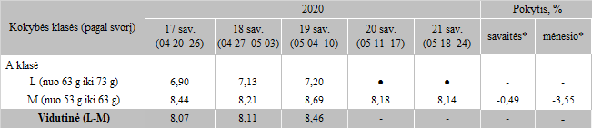

*lyginant 2020 m. 21 savaitę su 20 savaite  
**lyginant 2020 m. 21 savaitę su 17 savaite

● konfidencialūs duomenys

Pastaba: vidutinės kainos skaičiuojamos svertiniu būdu

Šaltinis: ŽŪIKVC (LŽŪMPRIS)